Полешки – короткие стишки, предназначенные для развлечения детей младшего возраста и
сопровождающиеся элементарными игровыми движениями .

\Назначение потешки позабавить, развеселить ребенка., вызвать хорошее эмоциональное состояние.

Повторяющиеся звукосочетания рассчитаны и на развивающуюся подражательную способность ребенка.

Потешки помогают установить контакт с ребѐнком

Потешки могут помочь во время кормления, во время одевания на прогулку, во время

умывания

Потешки воспитывают у детей чувства

дружелюбия,
сопереживания

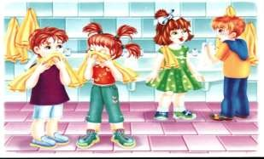

«Роль потешки в развитии младших дошкольников»

Существует давняя традиция – сопровождать все действия по уходу за малышом песенками, потешками, поговорками. Ритмически построенная мелодия песенки, организованные звуки речи создают условия для восприятия даже самым маленьким ребенком настроения взрослого, рождают чувство безопасности и комфорта. Тем более, что и сами действия, которые осуществляет взрослый очень нужны ребенку. Устное народное творчество таит в себе неисчерпаемые возможности для пробуждения познавательной активности, самостоятельности, яркой индивидуальности, для развития речевых навыков.
Для этого необходимо использовать русское народное творчество в виде потешек, стихов и песенок, которые помогают в усвоении основных режимных моментов: сон, прием пищи, умывание, прогулка.

Сон: засыпание, пробуждение

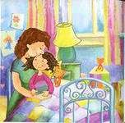
Вот и люди спят, Вот и звери спят.
Птицы спят на веточках,
Лисы спят на горочках,
Зайки спят на травушке, Утки на муравушке, Детки все по люлечкам… Спят-поспят,
Всему миру спать велят.

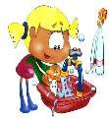
Умывание
Зайка начал умываться
Видно в гости собираться
Вымыл ротик, Вымыл носик, Вымыл ухо.
Вот и сухо!

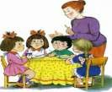
Приѐм пищи
Ладушки, ладушки!
Пекла бабка оладушки.
Маслом поливала, Детушкам давала. Даше – два, Паше – два, Ване – два, Тане – два.
Хороши оладушки У нашей бабушки!

Прогулка
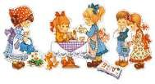
Топ, топ. Топ, топ,
Ходи-ходи ножкой Твердо по дорожке.
«Уходи с дороги кот, Наша Танечка идет Топ, топ. Топ, топ, Ни за что не упадет! Большие ноги
Шагали по дороге: Топ, Топ. Топ, Топ! Маленькие ножки Бежали по дорожке:
Топ-топ-топ-топ-топ! Ты мне ручки подай… Да с кровати вставай… Умываться пойдем,
Где водичка найдем, Погулять пойдѐм!

Фольклор может решить многие педагогические задачи, обогатить социально – игровой опыт детей, разовьет их фантазию. То, что
заложено в детстве, будет питать человека на протяжении всей его жизни. Поэтому так важно
окружить детей теплом и наполнить их детство настоящими
сокровищами народной мудрости.
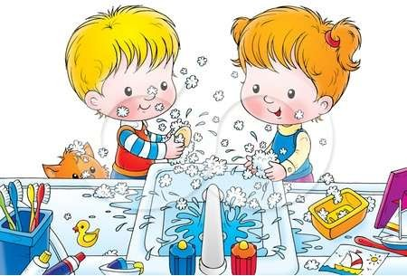

Именно поэтому мы предлагаем Вам в повседневной жизни, общаясь с малышом, использовать стишки и прибаутки, которые помогут заинтересовать и привлечь ребѐнка к обучению культурно-
гигиеническим навыкам.
Фольклор (англ. folk-lore) — народное творчество, произведения, создаваемые народом и бытующие в нем.
Отличительными особенностями фольклора являются коллективность и народность, а также то, что он является источником любой литературы и искусства в целом, оказывает всестороннее влияние на развитие человека.
Малый фольклорный жанр —
это миниатюрные поэтические произведения, созданные для детей и имеющие определенную педагогическую направленность. Они окрашивают речь, делая ее образной и красочной, привлекают внимание детей, оживляют обычные повседневные дела дошкольника.

«Роль фольклора в
формировании культурно- гигиенических навыков

у детей младшего возраста»

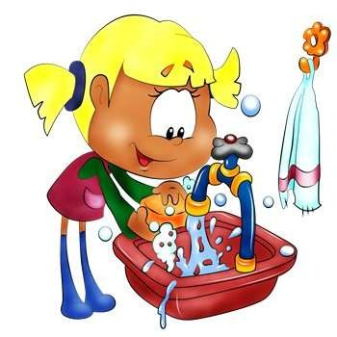

Из каких действий состоят культурно – гигиенические навыки?
Чтобы умыться, нужно уметь пользоваться мылом и полотенцем.
Чтобы есть - ложкой, тарелкой, ножом и вилкой.
Чтобы пить – чашкой.
Чтобы чистить зубы – зубной щеткой.

Формирование культурно – гигиенических навыков совпадает с основной линией психического развития детей – становлением предметной деятельности.
Мы предлагаем использовать потешки в своем общении с детьми во время всех режимных моментов.

Умывание
Водичка, водичка, Умой мое личико,
Чтобы глазки блестели Чтобы щечки горели, Чтоб смеялся роток, Чтоб кусался зубок.

Расчѐсывание волос Расти, коса, до пояса, Не вырони ни волоса.
Расти, косонька, до пят --
Все волосоньки в ряд. Расти, коса, не путайся. Маму, дочка, слушайся Уж я косу заплету,
Уж я русу заплету, Я плету, плету, плету,
Приговариваю: --
Ты расти, расти, коса, Всему городу краса!

Перед завтраком
«У пушистой белочки Орехи на тарелочке. У котѐнка и щенка Два стакана молока,
У мышонка вкусный сыр, У лисы густой кефир.
У зайчат печенье, У пчелы варенье. А в тарелку нашу
Мы положим кашу!»

Во время приѐма пищи
«Это - ложка, Это - чашка. В чашке - гречневая кашка. Ложка в чашке побывала - Кашки гречневой не стало!»
«Руки мы помоем дружно.
Это важно, это нужно.
Только с чистыми руками Мы за стол садимся сами. Ложкой-вилкой не грохочем,
Не играем, не хохочем, Мы на стульчике сидим, Молча, весело едим.
Мы ногами не болтаем, И ворон мы не считаем, Не глядим по сторонам, Ведь обедать надо нам!»

Для пробуждения
«Солнце светит: Где тут дети? На подушке, на простынке.
Нежат розовые спинки? Ясный день пришел давно И стучится к нам в окно!»

При одевании
«Застегнѐм застѐжки На твоей одѐжке:
Пуговки и кнопочки, Разные заклѐпочки»

Выход на прогулку
«Вот они, сапожки: Этот с левой ножки, Этот с правой ножки. Если дождик подойдет
-Мы пойдем в сапожках Наша Таня маленька, На ней шубка аленька.
Раз, два, три, четыре, пять, Собираемся гулять!

